お知らせ
11月3日（水） 都合により休業とさせていただきます。
お急ぎの方はHPお問い合わせまたは、下記よりお願い致します。
tanido_dance_world@yahoo.co.jp
090-4812-6332 谷堂恵美
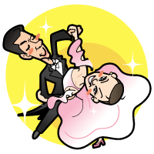 たにどうダンスワールド
谷堂誠治＆恵美

